

GARDENA Hidrofor sub presiune

Art. 1770, 1772, 1774

RO Instrucţiuni de utilizare

Hidrofor sub presiune
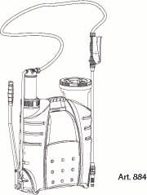

Hidrofor sub presiune

Bine aţi venit in gradina GARDENA…

Citiţi cu atenţie aceste instrucţiuni de utilizare si observaţi notele
însoţitoare. Folosiţi aceste instrucţiuni de utilizare pentru a va familiariza cu Hidroforul sub presiune, cu folosirea corespunzătoare a acesteia si cu măsurile de siguranţa.

Din motive de siguranţa, copii sub 16 ani sau persoanele
nefamiliarizate cu aceste instrucţiuni de utilizare nu ar trebui sa
folosească aceast Hidrofor sub presiune.

→ Păstraţi aceste instrucţiuni de utilizare la loc sigur.

Cuprins 1. Unde sa folosiţi Hidroforul sub presiune
GARDENA 2
2. Pentru siguranţa dumneavoastră 2
3. Instalare 4
4.Operarea 5
5. Depozitarea 6
6. Intretinere 6
7. Remedierea defectiunilor 7
8. Accesorii 9
9. Date tehnice 10
10. Service/Garantie 10

1. UNDE SA FOLOSITI HIDROFORUL SUB PRESIUNE GARDENA
Scopul produsului Hidroforul sub presiune GARDENA este
pentru folosirea privata in casa si gradina.
Nu este proiectat pentru utilizarea in locuri publice, parcuri, terenuri sportive, in agricultura sau silvicultura. Robinetii pot provoca
fluctuatii in presiune la anumite debite in timpul deschiderii si inchiderii.
Lichide pompate Hidroforul sub presiune GARDENA poate
fi folosit pentru apa de ploaie, apa de
robinet si apa clorurata pt piscina
Atenţie Hidroforul sub presiune GARDENA nu trebuie folosit in operatii
continue (ex: uz industrial, operatii circulare continue). Nu
trebuie pompate lichide corozive sau explozive (ca benzina, petrol), apa
sarata si mancare.Temperatura lichidului nu trebuie sa depaseasca 35 C.

2. PENTRU SIGURANTA DUMNEAVOASTRA
Siguranta electrica :
PERICOL! Soc electric! → Intotdeauna trageti din priza Hidroforul inainte de a-l umple, dupa operare, cand faceti reparatii si la orice lucrari de intretinere
Precautii : → Conform DIN VDE 0100-702 folosirea pompei langa piscine si iazuri de gradini si alte locuri similare este permis doar daca pompa functioneaza cu dispozitivul de curent –rezidual (comutatorul FI ) cu evaluarea de curent rezidual < 30 mA.
Pompa trebuie amplasata pe pamant solid si neted protejat de inundatii. Aveti grija ca pompa sa nu cada in apa.
Puteti folosii un comutator suplimentar pentru siguranta suplimentara,
→ Cereti sfatul electricianului.
Datele de pe placa pompei trebuie sa corespunda cu datele tehnice din retea .
Conform DIN VDE 06-20 cablul de alimentare si orice cablu de extensie nu trebuie sa aiba un diametru mai mic decat cablurile cu simboluri H07RNF.
Protejati cablul de alimenatre de caldura, ulei si muchii ascutite.
Nu folositi cablul pentru a transporta pompa si nu trageti de el atunci cand il scoateti din priza .

Informatii generale :

Riscuri datorate apei fierbinti.
Daca comutatorul de presiune este defect iar hidroforul functioneaza mai mult de 5 minute cu iesirile laterale inchise se poate incalzi atat de mult incat ia poate iesii din orificii si provoca arsuri peroanelor care sunt imprejur.
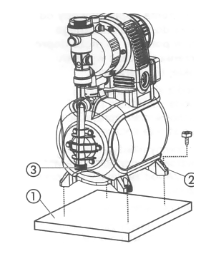
→ Pompa poate functiona max 5 min cu o parte de iesire inchisa.
Apa se poate incalzi in exces si atunci cand alimentarea cu apa de la retea se intrerupe .
→ Deconectati pompa, lasati apa sa se raceasca si asigurati-va ca alimentarea cu apa functioneaza corect inainte de a porni pompa din nou.
→ Inainte de a porni hidroforul faceti o verificare vizuala mai ales la cablu si stecher deoarece un hidrofor deteriorat nu trebuie sa fie folosit.
In cazul deteriorarilor adresati-va unui electrician autorizat sau centrului de service GARDENA
Protejati pompa de ploaie. Nu folositi hidroforul in locuri ude sau umede
Pentru a evita functionarea in gol a hidroforului, capatul furtunului de admisie trebuie intotdeauna imersat in lichid .
Hidrof nu trebuie sa functioneze uscat si nici cu robinetul in teava de admisie inchis .
→ Inaintea fiecarei operatii umpleti hidroforul pana la supra plin cu aproximativ 2-3 litri lichid de pompat
Nisipul si alte substante abrazive din lichid provoaca uzura si reduc eficienta
Atunci cand pompa este folosita pentru apa domestica respectati regulile locale privind apa si canalizarea, respecati si regulile din DIN 1988.
→ Daca este necesar contactati autoritatile locale care va furnizeaza apa.

3. INSTALAREA
Locul de instalare trebuie sa fie tare si uscat ca sa permita montarea sigura a hidroforului.
→ Pozitionati Hidroforul la o distanta sigura de apa
Instalarea fixa a hidroforului: Placa de montare (1) (de ex o scandura de lemn) va impiedica alunecarea hidroforului.
→ Insurubati toate cele 4 picioare ale hidroforului (2) pe placa de montat .
Hidroforul va fi instalat astfel incat sa existe spatiu ca sub el unde sa fie montata o tava de scugere de dimensiuni potrivite sub surubul de scurgere (3) pentru a permite scurgerea hidroforului sau intregului sistem.
Daca este posibil instalati hidroforul mai sus decat suprafata apei de pompat. Daca acest lucru nu este posibil instalati un dispozitiv de inchidere rezistent la vid intre hidrofor si furtunul de admisie, de exemplu pentru curatatrea filtrului integrat .
Daca hidroforul este instalat permanent in casa el trebuie conectat la reteaua de apa cu furtune flexibile si nu cu tevi rigide, pentru a reduce zgomotul si pentru a evita deteriorarea comutatorului de presiune din cauza vibratiilor .
Daca sistemul se instaleaza permanent fixati dispozitive de inchidere atat pe partea de admisie cat si pe partea de iesire .Este foarte important pentru lucrari de intretinre si curatare daca sistemul este inchis.
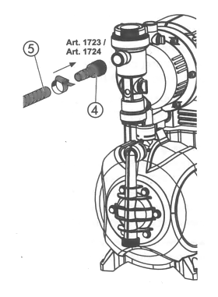
Toate piesele de legatura pe ambele parti trebuie stranse numai cu mana .
Conectarea furtunului la partea de admisie, nu folositi nici un fel de componenti de conectare
La partea de admisie trebuie folosit furtun de admisie etans, de ex:
- furtun de admisie GARDENA 1411
- furtun de admisie GARDENA 1729
Pentru a reduce timpul de rodaj al pompei recomandam :
- folosirea furtunului de admisie cu prevenitor al refularii, ceea ce va impiedica golirea automata a furtunului de admisie atunci cand hidroforul este oprit .
- Daca inaltimea de admisie este mare folositi furtun de admisie cu diametru mic.
1. Conectati furtunul de admisie la vid (5) printr-o mufa (art nr 1723/1724) (4) la partea de admisie si insurubati-l astfel incat sa fie estans la aer .
2. Pentru inaltimi de admisie de peste 4 metrii fixati furtunul de admisie (5) ( de ex de un stalp de lemn )
Astfel greutatea furtunului de admisie nu actioneaza asupra pompei .
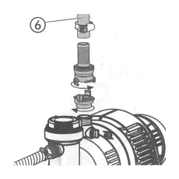
Daca exista un noroi foarte fin se recomanda folosirea unui filtru preliminar pentru pompa GARDENA art 1730/1731 pe langa filtrul integrat
Conectarea furunului la partea de debitare:
Nota –folositi furtunurile etanse la presiune ca furtunul de cauciuc Premium GARDENA cu diametrul de 19 mm, Art nr 4432/8452, in conexiune cu mufa filetata GARDENA cu filet intern de 33,3 mm Art nr 7109 si mufa Art nr 7120 pentru furtun de 19 mm si o clema pentru furtun Art 7192.
Sub nici o forma nu folositi aceste furtune pe partea de admisie
→ Conectati furtunul de debitare(6) la partea de debitare .

4. OPERAREA
Conectarea hidroforului
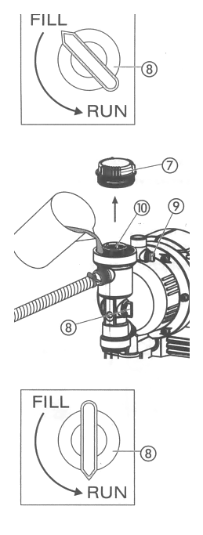
Pericol! Soc electric!
→ Inainte de a umple pompa scoate-ti pompa din retea.
Hidroforul nu trebuie sa functioneze uscat si nici cu robinetul in teava de admisie inchis
→ Inaintea fiecarei operatii umpleti hidroforul pana la supra plin cu aproximativ 2-3 litri lichid de pompat .
- Desurubati capacul (7) al camerei de filtru cu mana
- Intoarceti comutatorul rotativ (8) la FILL, se va deschide valva integrata
- Deschideti robinetul de golire a aerului (9)
- Deschideti toate dispozitivele de inchidere in linie de debitare (accesorii de udare, robinet de apa, etc) astfel incat aerul sa poata iesii inainte de a incepe rodajul
- Goliti orice apa ramasa in furtunul de debitare astfel incat aerul sa iasa in timpul umplerii si rodajului.
- Turnati lent aprox. 2-3 litri de lichid de pompat prin gatul de umplere (10) pana apare lichidul din robinetul de golire a aerului (9)
- Insurubati din nou capacul filtrului rasucindu-l cu mana pana la oprire.

- Inchideti robinetul de golire(9) a aerului si rotiti comutatorul (8) la RUN
- Introduceti stekerul in priza de 230 V.
ATENTIE! Hidroforul va pornii imediat!
De indata ce este atinsa presiunea maxima pompa se va deconecata automat. Atunci cand presiunea scade sub valoarea minima , pompa se va conecta automat. Este recomanadabil sa se foloseasca furunul de admisie cu prevenitor de refulare, in caz contrar furtunul de debitare trebuie tinut la inaltime suficienta pentru a nu permite scurgerea apei prin acest furtun.

5 DEPOZITAREA
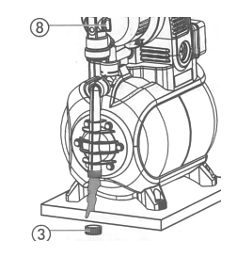
Daca exista riscul inghetului hidroforul trebuie depozitat intr-un loc ferit de inghet .
Scoateti din priza cablul de alimentare
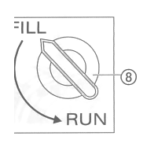
- Rotiti comutatorul (8) la FILL
- Desurubati scurgerea (3), hidroforul se va golii
- Depozitati hidroforul intr-un loc uscat, ferit de inghet
A fi ferit de mana copiilor.
A nu fi aruncat la gunoi menajer.

6 INTRETINEREA
Pericol! Soc electric!
→ Scoate-ti stekerul de alimentare de la retea inainte de a intreprinde orice procedeu de intretinere , curatati filtrul de admisie
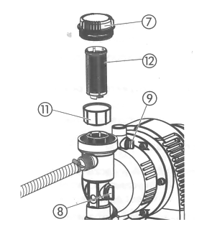
- Comutatorul rotativ (8) trebuie fixat la RUN
- Daca este necesar inchideti toate dispozitivele de inchidere pe partea de admisie.
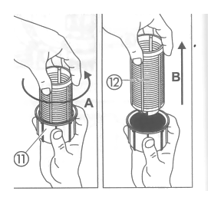
- Desurubati si scoateti capacul (7) camerei de filtru
- Scoatei filtrul (11) (12) vertical
- Tineti strans cilindrul (11), rotiti filtrul (12) in sensul contrar acelor de ceasornic A si scoate-ti B (fitinig)
- Curatati cilindrul (11) sub robinet si curatati filtrul (12) cu o perie moale
- Pune-ti filtrul inapoi in ordine inversa.
Curatarea valvei de verificare
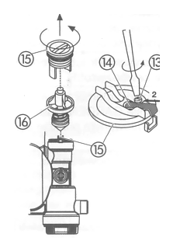
- Scoateti stekerul din priza
- Puneti hidrof cu fundul in sus
- Rotiti hidrof la FILL
- Daca este necesar inchideti toate orificiile de pe partea de admisie
- Deschideti toate orificiile pe partea de presiune astfel incat aceasta parte sa fie depresurizata
- Desurubati scurgerea (3) si goliti apa
- Desface-ti surubul (13) si trage-ti clema (14) in sus 1 si in spate 2
- Desurubati capacul valvei de control
- Scoateti corpul valvei (16) si spalati-l la robinet
- Reasamblati valva in ordine inversa
- Conectati hidroforul (vezi 4 Operare )

7. REMEDIEREA DEFECTIUNILOR
Pericol! Soc electric!
→ Scoateti din priza inainte de a remedia defectiunile

Problema Cauza probabila Remediu .
Pompa nu aspira nimic Comutatorul nu este in → Reumpleti pompa si
pozitia RUN puneti comutatorul la RUN.
Pompa aspira aer → Verificati toate
printr-o scugere pe conexiunile si faceti-le
partea de admisie etanse .
Pompa nu a fost rodata → Rodati pompa, (vezi
adecvat cu lichid de cap 4-Operare).
pompat .
Aerul nu poate iesii pe → Deschideti orificiile pe
partea de presiune partea de presiune
deoarece orificiile pe
partea de presiune sunt
inchise .
Capatul furtunului de → Verificati intregul
admisie nu este in apa, furtun de admisie de la
valva de la captul furt de punctul de admisie
admisie lipseste sau nu este pana la pompa, pentru
etansa, furtunul de admisie eventualele
este rasucit, neetansietati si
conexiunile nu sunt inlaturati-le
etanse sau s-a blocat
filtrul de admisie .
Motorul pompei nu Stecherul nu este bagat → Bagati stecherul in
porneste sau se opreste in priza priza (230V C/A) .
brusc in timpul Pana de curent → Verificati siguranta si functionarii cablurile .
Elicea pompei este → Folositi surubelnita pentru
blocata a elibera axa motorului
elicei .
Supraincalzirea → Verificati nivelul apei
datorita functionarii in pe partea de admisie,
gol sau temperatura temperatura maxima a
apei este prea ridicata lichidului trebuie sa fie
(comutatorul de de 35 C
suprasarcina termica a
deconectat pompa) .
Motorul pompei merge Este o scugere pe → Reparati scurgerea
dar cantitatea debitata partea de admisie .
sau presiunea scade Prea putina apa pe → Strangulati pompa pe
imediat partea de admisie partea de presiune
astfel incat debitul pe
partea de admisie este
dirijat de cel pe de pe
partea de presiune .
Filtrul de admisie sau → Curatati filtrul/valva
valva de nerefulare
este blocata .
Pompa porneste si se Diafragma boiler-ului → Inlocuiti diafragma la
opreste prea des este deteriorata service-ul GARDENA .
Presiunea in boiler → Adaugati aer in rezervorul
este prea scazuta de depozitare
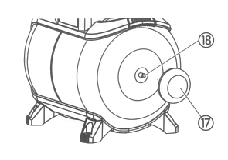
Presiunea in rezervorul de depozitare trebuie sa fie de aprox de 1,5 bar. Pentru a suplimenta cantitatea de aer aveti nevoie de o pompa pentru anvelope cu un manometru.
- Desurubati capacul de protectie (17) .
- Atasati pompa de anvelopa la valva boiler-ului (18) si pompti aerul pana ce manometrul arata aprox 1.5 bar.
- Insurubati capacul (17) .
Lucrari la piesele electrice trebuie efectuate numai de catre centrele de service Gardena
Daca apar alte defectiuni contactati Service-ul GARDENA.

8 ACCESORII
Furtunuri de Admisie GARDENA Rezistent la rasuciri si la vid, vandute
la metru, cu diametre intre 19mm
(3/4”) sau 25 mm(1”), fara fitinguri
sau de lungimi fixe cu fitinguri .

Furtunuri de Admisie cu Fitinguri GARDENA - Art.nr. 1723 /1724 .

Filtrul de Admisie GARDENA Vandut la metru pentru a echipa
furtunuri cu dispozitiv de admisie
pentru prevenirea refularii
- Art. nr.1726/1727/1728
Filtru preliminar pentru pompa GARDENA Recomandat pentru pomparea apei cu
nisip. – Art. nr.1730/1731 .
Furtun de admisie pentru sonda GARDENA Pentru conexiunea rezistenta la vid a
pompei la sonde sau retele de
conducte. Lungimea 0.5 m cu filet de
33,3 mm(G1) la ambele capete. - Art. nr. 1729

9. DATE TEHNICE
Tip: 3000/4(Art.nr.1770) 4000/5 (Art.nr.1772) 5000/5 (Art.nr.1774)
Voltaj: 230 V AC/50 Hz 230 V AC/50 Hz 230 V AC/50 Hz .
Putere: 650 W 850 W 1100 W .
Cablu de conexiune: 1,5 m H05-RNF 1,5 m H05-RNF 1,5 m H07-RNF .
Capacitate max. de debitare: 2800 l/h 3500 l/h 4500 l/h .
Lungime max. de debitare: 40 m 45 m 50 m .
Inaltime max. de admisie: 8 m 8 m 8 m .
Presiunea de lucru: 1,5 – 2,5 bar 2,0 – 3,0 bar 2,0 – 3,5 bar .
Presiunea interna permanenta: 6 bar 6 bar 6 bar
(parte de debitare) .
Greutate: 12,8 kg 13,7 kg 15,5 kg .
Nivel de zgmot:
(masurat/garantat) 75 dB(A)/78 dB(A) 81 dB(A)/81 dB(A) 84 dB(A)/87 dB(A)
Metoda de masurare conform directivei 2000/14/EC art 14 anexa V

10. SERVICE / GARANTIE
Aceasta garanţie acoperă toate defectele importante ale produsului ce pot fi dovedite a fi cauzate de defectele de fabricaţie sau de material.
In perioada de garanţie produsul defect va fi înlocuit sau reparat fără alte costuri dacă se aplică
următoarele condiţii:
* Produsul trebuie sa fi fost manuit corespunzător si in concordanta cu cerinţele instrucţiunilor de utilizare.
* Atât cumpărătorul cat si orice alta persoana nu au încercat sa repare produsul
Elicea si filtrul sunt piese consumabile si prin urmare nu sunt acoperite de garanţie.
Aceasta garanţie data de producător nu afectează cererile de garanţie ale cumpărătorului formulate către dealer sau vânzător.
Daca apare o defectiune la Hidroforul dumneavoastra GARDENA va rugam sa returnati produsul impreuna cu o copie a facturii, cu o descriere a defectiunii si cu datele dumneavoastra de contact, cu un serviciu de curierat platit de dumneavoastra la sediul nostru.

Responsabilitatea legala a produsului:

Menţionam in mod expres ca, in concordanta cu responsabilitatea legala a produsului, nu suntem răspunzători de nici un accident provocat de produsele noastre daca se datorează reparării necorespunzătoare sau daca piesele de schimb nu sunt originale GARDENA sau aprobate de GARDENA, sau daca reparaţiile nu au fost efectuate de un Centru de Service GARDENA sau un specialist autorizat.
Aceleaşi prevederi se aplica si pieselor de schimb si accesoriilor.
UE -Certificat de conformitate
Prin prezenta GARDENA Manufacturing GmbH, Hans-Lorenser-Str. 40,D-89079 Ulm, certifica faptul ca, in momentul in care produsele menţionate mai jos ies din fabrica sunt in concordanta cu directivele UE, standardele desiguranţa UE si standardele specifice ale produsului UE. Acest certificat devine nul in cazul modificării aparatului fără aprobarea noastră.
Descriere produs : hidrofor cu rezervor

Art nr : 1770 , 1772 , 1774 , 1775
Directive EU : 2004/108/EG , 2006/95/EG , 98/37/EG : 1998 , 2006/42/EG : 2006 , 2004/14/EG
An de marcare : 2005
Ulm , 01.07.2005
Manager departament tehnic : PETER LAMELI

MADEX INTERNATIONAL
Soseaua Odaii, nr. 117-123, in Rostock 1, modul A, etaj 1
Sector 1, Bucureşti
Tel: 021.352.76.03/04/05
Fax: 021.351.76.02
e-mail : madex@ines.ro
web : www.gardena.ro

